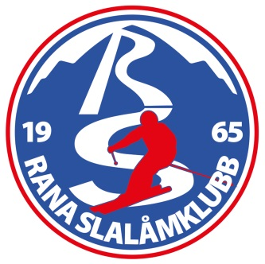
INVITASJON TIL SPAREBANK 1 SOL CUP
TÄRNABY, SVERIGE 24.01.2019 – 26.01.2019.2019
(kvalifiseringsrenn for Norsk Landsfinale U14 og Hovedlandsrenn U16)

På vegne av Rana Slalåmklubb ønsker vi velkommen til renn-helg i alpint for jenter og gutter U8, U9, U10, U12, U14, U16, junior og senior. Ingen rangering: U8 U9 U10.

Påmeldingsfrist: 21.januar 2019
Påmelding Norge: https://minidrett.nif.no/
Påmelding Sverige: http://ta.skidor.com/EventCalendar.aspx?orgid=80

Betaling: Sverige: i sekretariatet før rennstart, kontant eller med bank kort.
Startkontingent: kr 150,- pr. renn
Arrangementssted: Tärnaby – SL Ingemarbakken, GS og SG Anja bakken.
Rennleder: Kenneth Rabben (mob: +47 – 911 25 450) mail: kenneth.rabben@moller.no
TD: Stein-Kyrre Olsen

Program fredag - SLALÅM
Lagledermøte SL, ute ved målområdet Kl 15:30
16:00-16:30 Besiktigelse 1.omgang
16:45 Start Slalåm 1.omgang
18:30-19:00 Besiktigelse 2.omgang
19:15 Start Slalåm 2.omgang
kortstaur opp til og med U10, B-porter U12/U14 og A-Porter U16 og eldre.

Program lørdag - STORSLALÅM
Lagledermøte SSL, ute ved målområdet Kl 10:00
10:30-11:00 Besiktigelse 1.omgang
11:15 Start Storslalåm 1.omgang
13:30-14:00 Besiktigelse 2.omgang
14:15 Start Storslalåm 2.omgang
Premieutdeling Slalåm og Storslalåm umiddelbart etter rennet

Program søndag - SUPER G
Lagledermøte SUPER-G, ute ved målområdet Kl 10:00
10:30-11:15 Besiktigelse
11:30 Start
Premieutdeling Super-G umiddelbart etter rennet.
Det legges også opp ekstra treningsrunder i SG løype etter rennet. Info om dette tar vi på lagledermøte.

Ta kontakt om dere ønsker trening i forkant av helgen. Det er mulig å kjøre trening torsdags kveld mellom 18.00-20.00 samt fredags formiddag.

Heiskort: kr 195,- pr.dag

Overnatting:
Tärnaby Sportshotell: E-post: info@tarnabysporthotell.se Tlf: +46 (0) 954-104 16
Tärnaby Fjällhotell: E-post: info@tärnabyfjallhotell.se Tlf: +46 (0) 954-104 20

Vi ønsker alle deltagere med reisefølge velkommen til fine dager i Tärna!

Pia Olsen Kenneth Rabben
Formann Rana Slalåmklubb Rennleder

